EQUIPOS PARA PRUEBAS DE HERMETICIDAD CON AIRE PARA TUBERIAS DE ALCANTARILLADO PAVCO

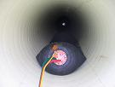
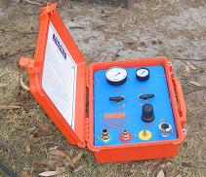
En nuestro compromiso con la calidad y mejoramiento continuo de la misma, PAVCO tiene para su disposición un sistema de pruebas de hermeticidad para tuberías de alcantarillado que puede ser usado desde 6” hasta 48”. El sistema consta de varios tapones, un panel de control y manómetros. Para cada rango de diámetros hay dos tipo de tapones uno “ciego” el cual solo permite la entrada de aire al tapón y un tapón “delantero” el cual tiene tres conexiones una de entrada de aire al tapón otra para la entrada de aire a la tubería y otra para la despresurización.

El sistema para pruebas funciona mediante la inyección de aire a los tapones y posteriormente a la tubería a través de un compresor, el cual genera suficiente caudal de aire para el llenado rápido de la tubería. Después de seguir todo el procedimiento de la prueba y verificar que es satisfactoria, se procede a despresurizar la línea y los tapones. Las pruebas serán supervisadas por funcionarios de PAVCO S.A.

Es necesario considerar todas las protecciones de seguridad del personal y del equipo. Incluyendo el anclaje de los tapones. También se requiere para el día de de la prueba que la tubería este limpia sin elementos que puedan dañar los tapones y sin agua.

Sí se encuentra interesado en este servicio, debe solicitar por escrito al departamento de técnico de tubosistemas, a través del técnico que este prestando la asesoría en su proyecto. El alquiler de este sistema tiene un costo de $250.000 pesos diarios (pago por anticipado), en donde el cliente debe suministrar lo siguiente para la realización de las pruebas:

- Personal necesario: una cuadrilla (2 personas), Ingeniero encargado del proyecto ó un delegado del mismo (preferiblemente el ingeniero de gestión de calidad ó residente), quien estará al tanto de las pruebas a todo momento y, en compañía del técnico de PAVCO SA, estarán a cargo de la logística de la prueba.
- Ubicación de los tramos de tubería para prueba: un plano en versión digital o físico donde se observe ubicación, longitud, diámetro, nombre, pozo inicial, pozo final.
- Compresor (estacionario).
- Transporte del equipo desde la empresa hacia el lugar de pruebas con devolución hacia la empresa.

ESPECIFICACIONES DEL PRODUCTO
Rango diámetro  Pulg (mm) | Diámetro interno mínimo de prueba  Pulg (mm) | Diámetro interno máximo de prueba  Pulg (mm) | Presión de inflado tapón  (PSI) | Máxima Presión Interna Tapón (PSI) | Peso/tapón  Lbs
6-10 (152.4-245) | 5.25 (133.35) | 10.25 (260.35) | 30 | 15 | 5
10-16 (245-406.4) | 9.50 (241.3) | 16.25 (412.75) | 25 | 15 | 26
15-30 (381-762)* | 14.0 (355.6) | 30.25 (768.35) | 20 | 8 | 49
24-48 (609.6-1219.2) | 22.0 (558.8) | 48.25 (1225.55) | 15 | 8 | 98

* Para diámetros de tubería de 24 y 27 se recomienda el uso de este tapón.

REGLAS DE SEGURIDAD
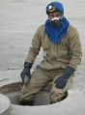
- El personal encargado de hacer la prueba debe tener todos los elementos de protección personal necesarios.

- Verificar que todos los equipos de la prueba estén en buen estado y que todas las conexiones estén aseguradas y sean herméticas (compresor, tableros, tapones etc). Adicionalmente los manómetros deben ser calibrados.

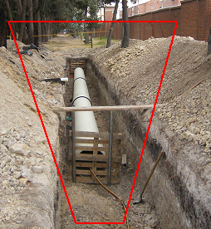
- Las personas se debe mantener SIEMPRE alejados de la zona de incidencia de los tapones y la tubería durante la prueba, esta zona es peligrosa y en el caso de una falla en los tapones puede sufrir grandes y graves riesgos de accidente.

- Es necesario que las mangueras de inflado sean los suficientemente largas para asegurar que el personal este alejado de la zona de influencia peligrosa.

- Se debe despresurizar primero el tramo probado que los tapones.

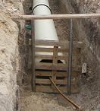
- En el caso que los tapones presenten un daño no deben ser reparados.

- Los tapones y las tuberías deben ser adecuadamente anclados

- Si alguno de los tapones presenta grietas o daños en la superficie no se debe hacer la prueba.

- No se deben usar los tapones si van a estar en contacto con sustancias como el petróleo y sus derivados pues estas deterioran los tapones

- Los tapones deben ser inflados dentro de la tubería. Estos deben ser introducidos una distancia equivalente a un diámetro.

CONSIDERACIONES IMPORTANTES

- Se recomienda que la tubería este con material de lleno hasta la mitad del tubo exceptuando las uniones. Esto con el fin de evitar desplazamiento de la tubería y desacople de las uniones por la presión interna y para detectar más fácil las fugas en el caso que la prueba falle.
- Este método asume una presión atmosférica de 14.7 psi. Para mayores altitudes debe compensarse la variación de la presión atmosférica para mantener el mismo criterio de escape de aire.
- En caso de presencia de nivel freático se debe tener en cuenta que la presión de las pruebas se debe aumentar de tal manera que se compense la presión del agua sobre la tubería (0.43psi por cada pie de profundidad medida a partir de la batea de la tubería). Si el nivel freático es mayor a 2 pies sobre la clave de la tubería (medido en el punto más alto del tramo) ó si la presión de aire requerida es superior a 9 psi, la prueba con aire no debe ser usada. Antes de usar este método de prueba el agua debe ser removida por bombeo o abatida.

PROCEDIMIENTO DE PRUEBA
1. Determinar el tipo de tapón a usar según el diámetro interno y medir la longitud total del tramo. Verificar las presiones máximas de inflado de los tapones y de las tuberías antes de empezar la prueba. La prueba no se debe hacer hasta no estar seguro de tener los datos correctos. Verificar que los tapones este en perfecto estado (Ver tabla especificaciones del producto).
2. Inspeccionar la tubería que este libre de elementos que puedan dañar los tapones. Es recomendable probar por tramos siempre sin incluir cámaras o cajas. | 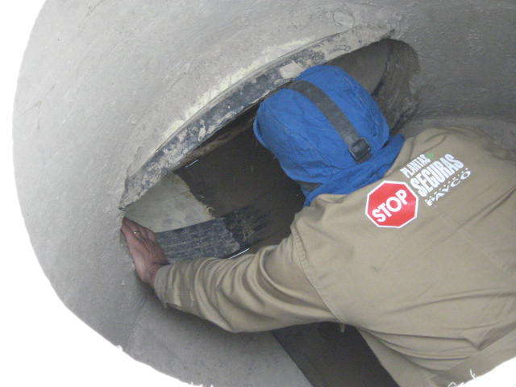
3. Para NOVALOC debe tenerse en cuenta que debido a que la tubería es acoplada helicoidalmente la superficie interna de la tubería tiene unos espacios que el tapón no cubre. Por lo tanto es necesario llenar con silicona los tres primeros anillos donde se ubicara el tapón. | 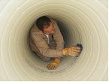
4. Colocar el tapón ciego, conectarle la manguera, introducirlo una longitud equivalente a un diámetro de la tubería, e inflarlo con aire hasta la presión máxima del inflado del tapón. | 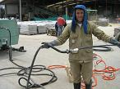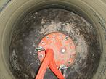
5. Conectar Al tapón delantero y al panel los tres cables (Verde, Rojo y amarillo). Los colores deben coincidir. | 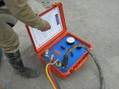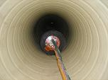
6. Colocar el tapón delantero en la tubería e inflarlo abriendo la válvula que dice “plug” y regular la presión con la perilla “Plug inflator regulator”. Verificando que la presión del tapón NO sobrepase la máxima.
7. Presionar la perilla y cerrar la válvula de entrada de aire al tapón. | 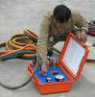
8. Abrir la válvula de la entrada de aire a la tubería “Test area”.
9. Verificar que la presión de prueba no sea superior a 4 Psi. | 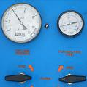
10. Después de obtenido los 4 psi, regule el suministro de aire de tal forma que la presión se mantenga entre 3.5 psi y 4 psi por los menos durante 2 minutos dependiendo de la temperatura del aire o suelo. La temperatura del aire debe estabilizarse con la temperatura de las paredes de la tubería. La presión puede caer un poco hasta que el equilibrio es obtenido, sin embargo se requiere 3.5 psi.
11. Desconecte el suministro de aire y reduzca la presión hasta 3.5 psi antes de iniciar la prueba. Mida el tiempo requerido para que la presión de aire baje de 3.5 psi a 2.5 psi y compare este intervalo con el tiempo requerido para concluir si la pérdida de aire está dentro de lo permitido. (Consulte con nosotros para el cálculo de los tiempos). | 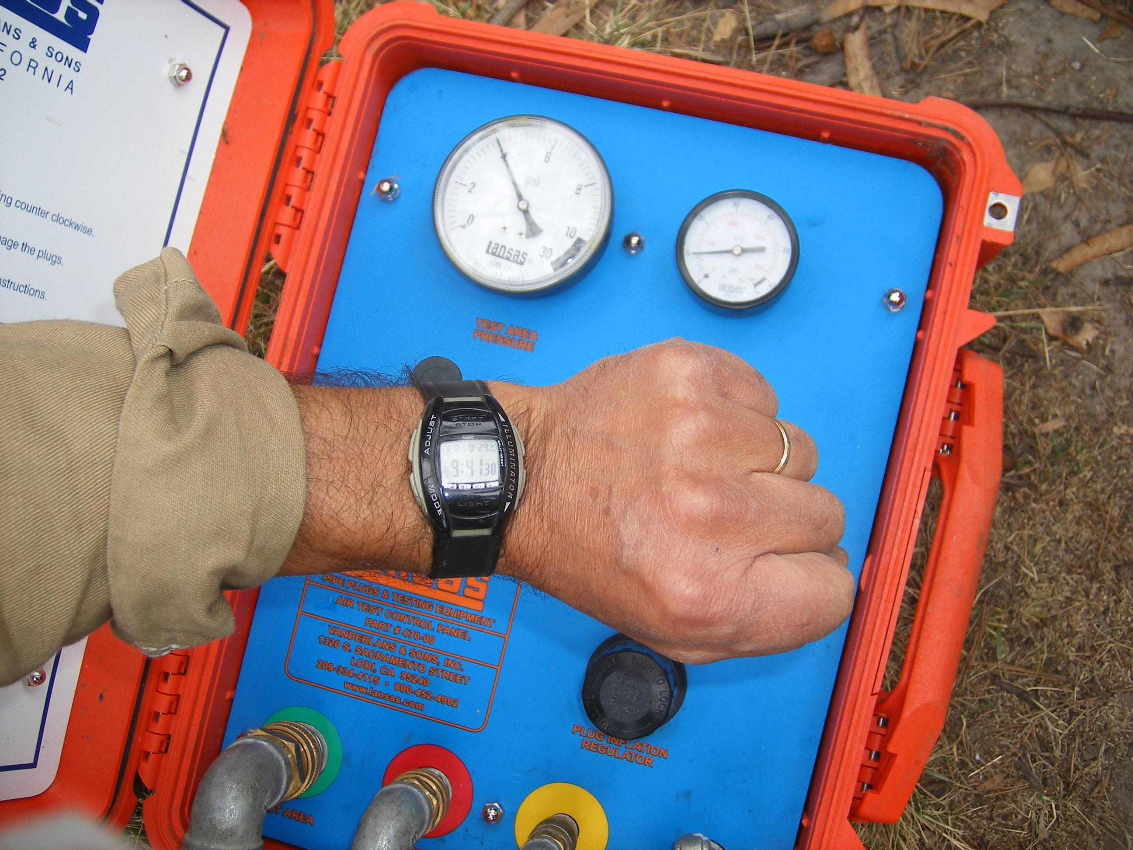
12. En el caso que la presión disminuya antes del tiempo previsto, inspeccione la tubería para detectar la falla. Una ayuda puede ser utilizar agua con jabón para detectar la fuga. Pero sin acercarse a la zona de riesgo del tapón. | 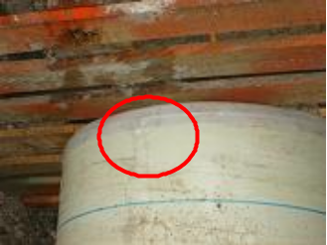
13. Después de finalizada la prueba depresurizar primero el sistema colocando la válvula de “Test area” en la zona donde dice “Exhaust area”.
14. Desinflar el tapón colocando la válvula “Plug” en “Exhaust área”. | 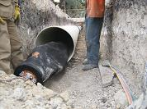
15. Desinflar el otro tapón con la válvula respectiva.
16. Limpiar y guardar adecuadamente el equipo.

